Prénom : ………………………… | Date : ………………………………………………………

 | Des IMAGES et des MOTS (03)

- Retrouve le bon mot :

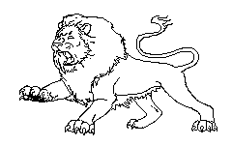 | 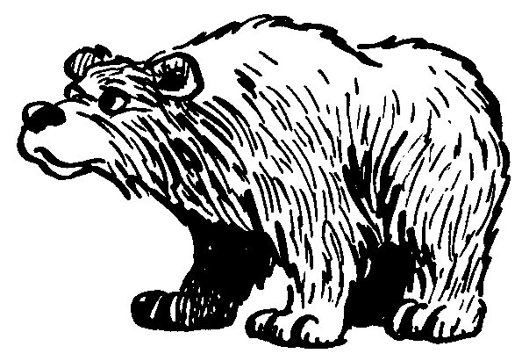 | 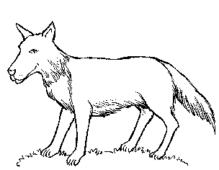 | 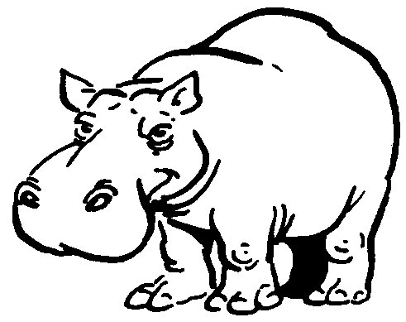
…………………………………… | …………………………………… | …………………………………… | ……………………………………
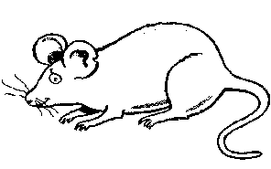 | 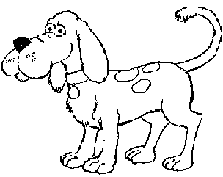 | 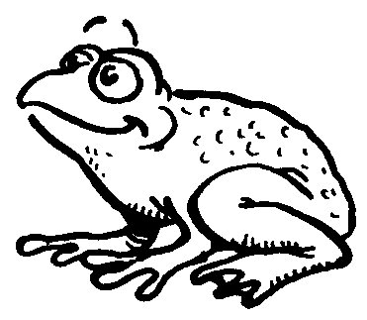 | 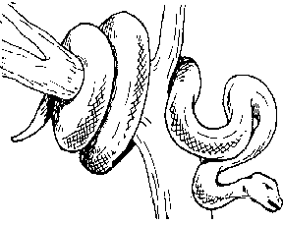
…………………………………… | …………………………………… | …………………………………… | ……………………………………
 | 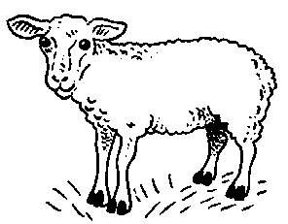 | 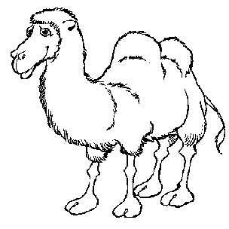 | 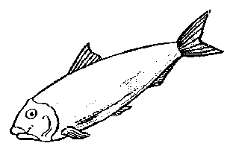
…………………………………… | …………………………………… | …………………………………… | ……………………………………
 | 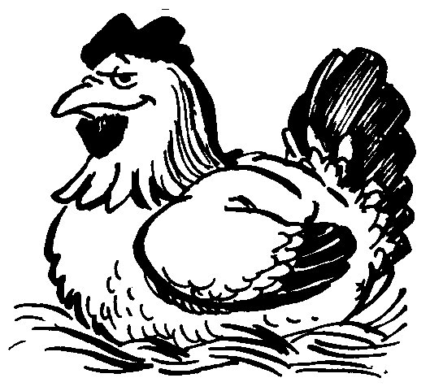 | 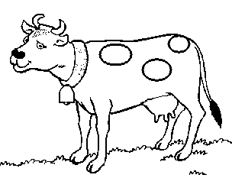 | 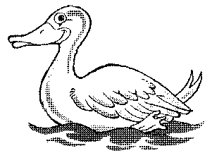
…………………………………… | …………………………………… | …………………………………… | ……………………………………
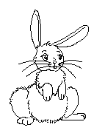 | 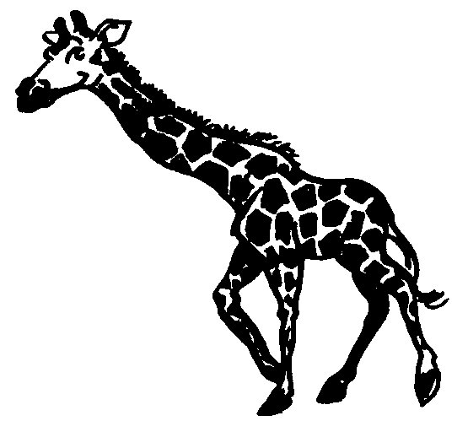 | 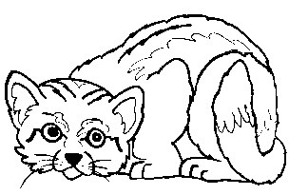 | 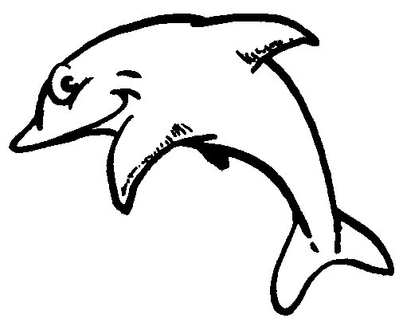
…………………………………… | …………………………………… | …………………………………… | ……………………………………

un lapin | une souris |  | une girafe | un mouton
un dauphin | une vache |  | un poisson | un panda
une grenouille | une poule |  | un loup | un chat
un hippopotame |  | une baleine | un ours | un chameau
un lion | un canard |  | un serpent | un chien

